NOLIKUMS

19.01.2022.

Latvijas profesionālās vidējās izglītības iestāžu mākslas un dizaina izglītības programmu un profesionālās ievirzes mākslas izglītības programmu audzēkņu

konkurss

Komunikācijas nozarē

GRAFIKAS DIZAINĀ

1. Vispārīgie jautājumi
1.1. Nolikums nosaka kārtību, kādā tiek organizēts Latvijas profesionālās vidējās izglītības iestāžu mākslas un dizaina izglītības programmu un profesionālās ievirzes mākslas izglītības programmu audzēkņu konkurss Komunikācijas nozarē – GRAFIKAS DIZAINĀ (turpmāk – konkurss).
1.2. Konkursu rīko PIKC “Liepājas Mūzikas, mākslas un dizaina vidusskola” Alejas iela 18, Liepāja, LV-3401, mājaslapas adrese: www.lmmdv.edu.lv, (turpmāk – organizators).
1.3. Organizatora kontaktpersona: izglītības metodiķe Mākslas izglītības programmām: Sanda Liepa-Vjakse, e-pasts: sanda.liepa-vjakse@lmmdv.edu.lv, mob.: 26478583.
1.4. Konkursa dalībnieki ir Latvijas profesionālās vidējās izglītības iestāžu mākslas un dizaina izglītības programmu un profesionālās ievirzes mākslas izglītības programmu audzēkņi (turpmāk – dalībnieks). Konkursā dalībnieki piedalās šādās grupās:
1.4.1. A grupa – profesionāli vidējās izglītības 1. – 2. kursa audzēkņi;
1.4.2. B grupa – profesionāli vidējās izglītības 3. – 4. kursa audzēkņi;
1.4.3. C grupa – profesionālās ievirzes izglītības programmas audzēkņi vecumā no 14 – 16 gadiem.
1.5. Izglītības iestāde var iesniegt katrā vecumu grupā līdz 4 darbiem.
1.6. Konkursa mērķis ir veicināt jauniešu interesi par komunikācijas nozari – Grafikas dizainu un radošu pašizaugsmi.

1.7. Konkursa uzdevumi.
1.7.1. Attīstīt jaunrades spējas, veidojot oriģinālus un kvalitatīvus darbus.
1.7.2. Attīstīt jauniešu praktiskās un digitālās darba iemaņas.
1.7.3. Veicināt jauniešu interesi par komunikācijas nozari – grafikas dizainu.
1.7.4. Veicināt jauniešu spējas vērot apkārt notiekošo un spēt savu viedokli attēlot grafikas dizainā.
1.8. Konkurss notiek no 2022. gada 19. janvāra līdz 2022. gada 9. maijam.
1.9. Pieteikums un konkursa darbi jāiesniedz elektroniski līdz 2022. gada 9. maijam 00:00 uz e-pastu: konkurss@lmmdv.edu.lv.

2. Konkursa darbu izstrādes nosacījumi un iesniegšanas kārtība A, B grupai
2.1. Grafikas dizaina konkursa tēma: ”IESPĒJA”. Dotais atslēgas vārds neierobežo, bet dod idejisku pamatu konkursanta pieteikumam. Izmantojiet šo atslēgas vārdu pēc iespējas plašāk! Iespēja izvēlēties, saredzēt mums dotās iespējas, iespēja mainīt sevi un pasauli.
2.2. Konkursa darba uzdevums profesionāli vidējās izglītības programmu audzēkņu A, B grupai:
izveidot digitālu darbu – Instagram post sēriju (9 posti kārtojumā 3x3) par tēmu ,,Iespējas” (2.pielikums, 3.pielikums).
2.3. Viens pretendents var iesniegt 1 digitālu darbu (Instagram postu sēriju – 9 posti kārtojumā 3x3).
2.4. Darbs sagatavojams, izmantojot rastra un/vai vektorgrafikas programmas (Adobe Photoshop, Adobe Illustrator, Adobe InDesign), Katrs no 9 postiem izmērā 1080px x 1080px. Kopā veidojot kompozīcijas laukumu 3240px x 3240px. (3.pielikums)
2.5. Darba tehnika – Darbā var tikt izmantoti foto attēli, ilustrācijas, grafikas, teksts atsevišķi vai tos savstarpēji kombinējot. (3.pielikums)
2.6. Izmantotajam tekstam jābūt latviešu valodā.
2.7. Papildu Instagram post kompozīcijai konkursa dalībnieks sagatavo rakstisku informāciju par izstrādāto darbu, ietverot atbildes uz trīs jautājumiem: kas? kam? kāpēc? (līdz 7 teikumiem). (4.pielikums)
2.8. Jāiesniedz informācija par autoru: vārds, uzvārds, skola, kurss, izglītības programma, skolotāja vārds, uzvārds, telefona numurs. (4.pielikums)
2.9. Prasības iesniedzamajam digitālajam darbam.
2.9.1. Darbu noformē A3 lapā digitālai izvērtēšanai, rezolūcijā 72 dpi. (4.pielikums)
2.9.2. Darbu iesniedz pdf formātā, rgb krāsu sistēmā.
2.9.3. Faila izmērs nedrīkst pārsniegt 50 MB (failu augšupielādes ierobežojums).
2.9.4. Grafiskais darbs ir dalībnieka autordarbs.
2.9.5. Grafiskais darbs un tās saturs atbilst Konkursa aprakstam un tēmas noteikumiem, kas uzskaitīti augstāk.
2.9.6. Grafiskais darbs un tā saturs atbilst sabiedrības morāles normām un nav pretrunā ar LR likumdošanu, nekurina rasu vai cita veida naidu un nepārkāpj nevienas sabiedrības grupas tiesības.
2.10. Darbu vērtēšanas kritēriji.
2.10.1. Grafiskā darba vizuālais risinājums (vērtējums – 0 līdz 10 punkti).
2.10.2. Vēstījuma oriģinalitāte (vērtējums – 0 līdz 10 punkti).
2.10.3. Tehniskais risinājums (vērtējums – 0 līdz 10 punkti).

3. Konkursa darbu izstrādes nosacījumi un iesniegšanas kārtība C grupai

3.1. Konkursa darba uzdevums profesionālās ievirzes izglītības programmas audzēkņu C grupai: izveidot digitālu darbu (plakāts) par tēmu ,,IESPĒJA”. Dotais atslēgas vārds neierobežo, bet dod idejisku pamatu konkursanta pieteikumam. Izmantojiet šo atslēgas vārdu pēc iespējas plašāk! Iespēja izvēlēties, saredzēt mums dotās iespējas, iespēja mainīt sevi un pasauli.
3.2. Viens pretendents var iesniegt 1 digitālu darbu – plakātu.
3.3. Plakāts jāveido A3 formātā.
3.4. Darba tehnika – Plakāts izpildāms, veidojot (zīmējot) ar roku, aplikācijas tehnikā, datorprogrammās vai jauktā tehnikā kombinējot dažādas tehnikas.
3.5. Izmantotajiem tekstiem jābūt latviešu valodā.
3.6. Papildus plakātam, konkursa dalībnieks sagatavo rakstisku informāciju par izstrādāto plakātu, ietverot atbildes uz trīs jautājumiem: kas? kam? kāpēc? (līdz 7 teikumiem). (5.,6.pielikums)
3.7. Jāiesniedz informācija par autoru: vārds, uzvārds, skola, vecums, skolotāja vārds, uzvārds, telefona numurs (noformēt uz atsevišķas lapas, skatīt pielikumā). (5.,6.pielikums)
3.8. Prasības iesniedzamajam digitālajam darbam.
3.8.1. A3 formāts (297x420mm).
3.8.2. CMYK krāsu sistēmā, 300 dpi, JPG (bez kompresijas).
3.8.3. Faila izmērs nedrīkst pārsniegt 100 MB (failu augšupielādes ierobežojums).
3.8.4. Grafiskais darbs ir Dalībnieka autordarbs.
3.8.5. Grafiskais darbs un tās saturs atbilst Konkursa aprakstam un tēmas noteikumiem, kas Aprakstīti punktā 19.
3.8.6. Grafiskais darbs un tās saturs atbilst sabiedrības morāles normām un nav pretrunā ar LR likumdošanu, nekurina rasu vai cita veida naidu un nepārkāpj nevienas sabiedrības grupas tiesības.
3.9. Darbu vērtēšanas kritēriji.
3.9.1. Grafiskā darba vizuālais risinājums (vērtējums – 0 līdz 10 punkti).
3.9.2. Vēstījuma oriģinalitāte (vērtējums – 0 līdz 10 punkti).
3.9.3. Tehniskais risinājums (vērtējums – 0 līdz 10 punkti).

4. Konkursa darbu vērtēšana un apbalvošana

4.1. Konkursa darbu vērtēšana notiks līdz 2022. gada 30. maijam.
4.2. Konkursa žūrija atsevišķi vērtē konkursa dalībnieku iesūtītos digitālos darbus.
4.3. Maksimālais punktu skaits, kuru konkursa darbam viens žūrijas pārstāvis var piešķirt ir 30 punkti. Galīgo vērtējumu konkursa darbs iegūst visu konkursa žūrijas locekļu piešķirto punktu summu, dalot ar konkursa žūrijas locekļu skaitu.
4.4. Atbilstoši iegūtajam punktu skaitam, konkursa žūrija dalībniekam piešķir vietu. Konkursa pirmās, otrā un trešās vietas laureāti tiek apbalvoti ar atzinības rakstiem un godalgām.
4.5. Žūrijas lēmums ir galīgs un neapstrīdams.
4.6. Žūrijas tiesības.
4.6.1. Nevērtēt konkursa darbu, kas neatbilst konkursa nolikumam vai kurā pilnībā vai daļēji izmantots cita autora darbs.
4.6.2. Nepiešķirt kādu no vietām.
4.6.3. Piešķirt vairākas pirmās, otrās vai trešās vietas.
4.6.4. Piešķirt speciālbalvas par konkursa dalībnieka īpašu sniegumu.
4.7. Konkursa rezultāti tiek paziņoti e-pastā izglītības iestādes norādītajai kontaktpersonai pēc vērtēšanas norises. Organizētājs sazināsies ar konkursa uzvarētājiem un vienosies par apbalvošanas vietu un laiku.

5. Noslēguma jautājumi
5.1. Datu aizsardzība: Dalībnieks piekrīt, ka konkursam iesniegtos darbus, bez īpašas saskaņošanas ar autoru, var ievietot organizatoru tīmekļa vietnēs. Konkursa organizatori nodrošina Fizisko personu datu aizsardzības likuma prasības.

Direktore Inga Auziņa

Kontaktpersona: Sanda Liepa-Vjakse: e-pasts: sanda.liepa-vjakse@lmmdv.edu.lv, mob.: 26478583
- pielikums

________________________________________
(izglītības iestādes nosaukums)

Pieteikums konkursam
Komunikācijas nozarē
GRAFIKAS DIZAINS
2021./2022. mācību gadā

Nr. p.k. | Grupa | Autora vārds, uzvārds | Vecums | Darba nosaukums | Pedagoga vārds, uzvārds | Kontakttālrunis, e-pasts
1.
2.
3.
4.
5.

Kontaktpersona (vārds, uzvārds, tālrunis, e-pasts):_________________________________

2. pielikums
A, B grupām.
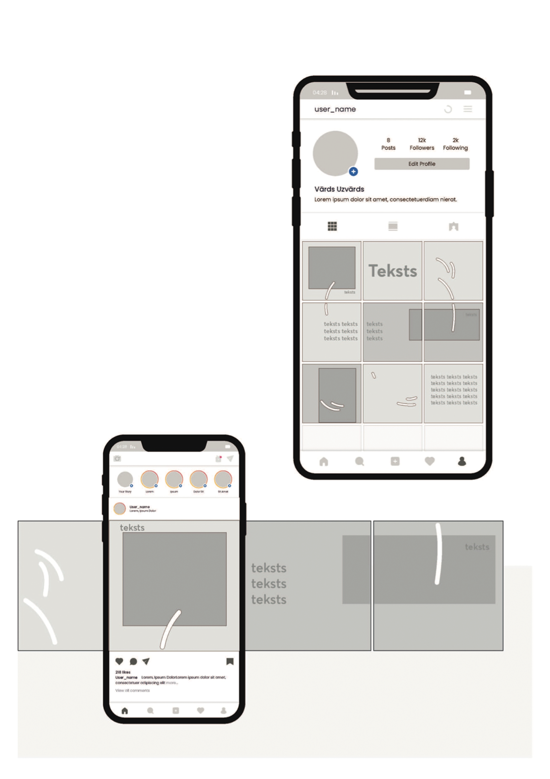
Kas ir Instagram posti?
Kā viņi izskatās?

Instagram ir foto un video koplietošanas
sociālo mediju lietotne ar iespēju veidot
savu “personisko blogu”, izvietojot savus
foto un video “attēlu režģī”
vizuāli radošā veidā.

3. pielikums
A, B grupām.

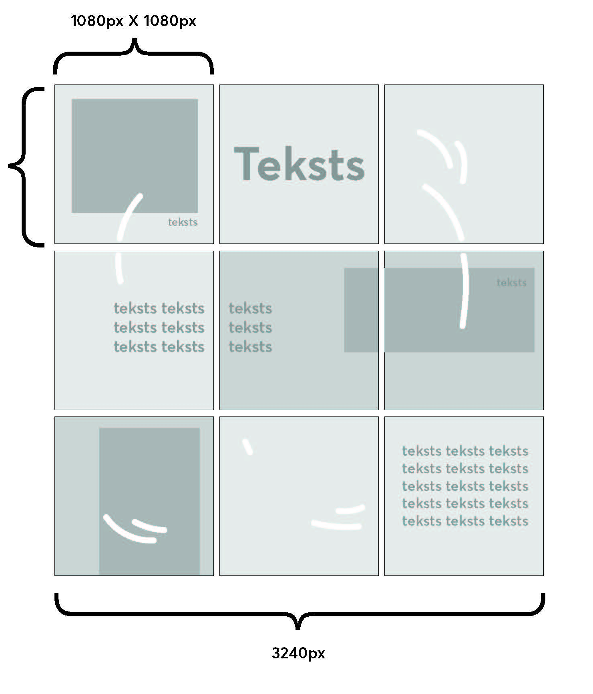
4. pielikums
A, B grupām.
Darbu noformē A3 lapā. A3 (297x4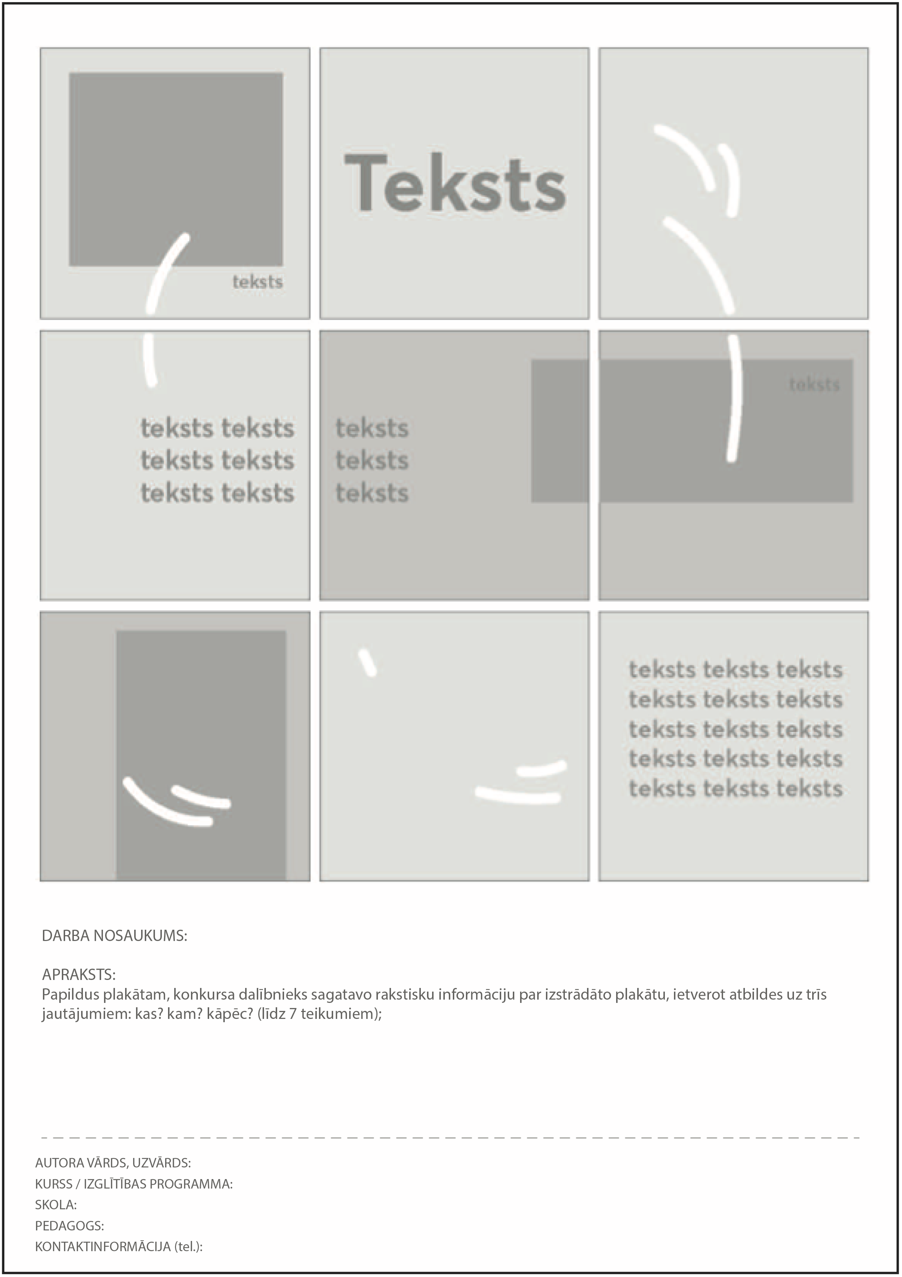20), digitālai (72dpi) izvērtēšanai.

5. pielikums
C grupai.
Darba noformējums:
Darbu noformē A3 lapā. A3 (297x420) izvērtēšanai. Atsevišķi pievienots darba apraksts.

DARBA NOSAUKUMS:

APRAKSTS:

Papildus plakātam, konkursa dalībnieks sagatavo rakstisku informāciju par izstrādāto plakātu, ietverot atbildes uz trīs jautājumiem: kas? kam? kāpēc? (līdz 7 teikumiem);

.......................................................................................................................................................................................

AUTORA VĀRDS, UZVĀRDS:

VECUMS:
SKOLA:
PEDAGOGS:
KONTAKTINFORMĀCIJA (tel.):

6. pielikums

Darba apraksts C grupai. (Atsevišķi pievienots Word dokuments (A4lapa))

//////////////////////////////////////////////////////////////////////////////////////////////

Līmējamā daļa

DARBA NOSAUKUMS:

APRAKSTS:

Papildus plakātam, konkursa dalībnieks sagatavo rakstisku informāciju par izstrādāto plakātu, ietverot atbildes uz trīs jautājumiem: kas? kam? kāpēc? (līdz 7 teikumiem);

....

....

nolocāmā daļa

AUTORA VĀRDS, UZVĀRDS:

VECUMS:
SKOLA:
PEDAGOGS:
KONTAKTINFORMĀCIJA (tel.):

